|  |  |
| --- | --- |
|  | Documentación de Paseando |
|  | C:\Users\CRC\Desktop\P2\img\core-img\logo.png |
| 22/11/2018 | Datos |
|  | **Mijael Santiago Valerio Pacheco Matricula:2013**  **Cristian Reyes Cuamatzi Matricula:201317830**  **Materia: Aplicaciones multimedia**  **Profesora: DRA. IRENE OLAYA AYAQUICA MARTINEZ**  **Correo: ayaquica@cs.buap.mx** |

Documentación de Paseando

Introduccion

En la siguiente documentación se describirá el funcionamiento de la página de Paseando que esta fusionaría para recomendar a personas opciones turísticas para persona en la región Puebla – Tlaxcala.

**Contenidos y estructura del sitio web**

Describir las distintas secciones:

**Inicio**

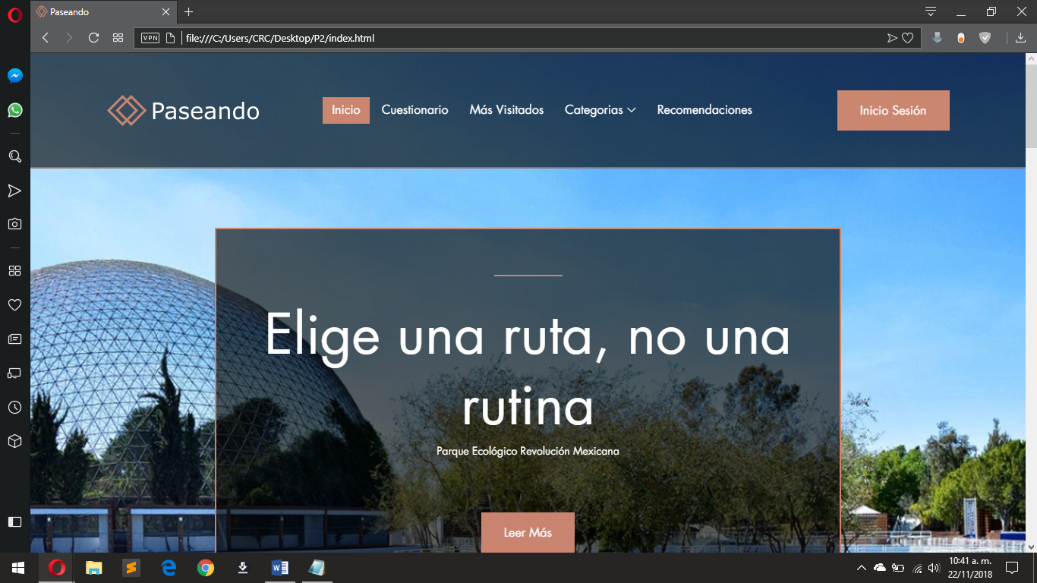

En esta parte de la sección Inicio describimos quienes somos, nuestra visión y misión también mostramos datos referentes a nosotros y lo que tratamos de realizar en esta actividad.

**Cuestionario**

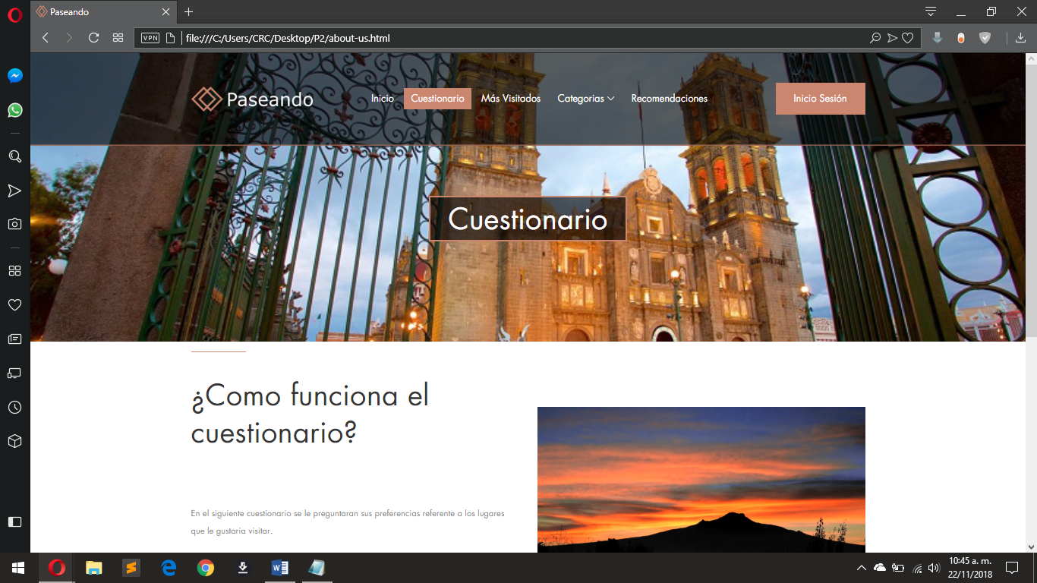

En la siguiente sección se muestra el cuestionario en el cual mediremos cuales son los gustos y preferencias que quiere el encuestado. Y así mostraremos los mejores resultados para el participante.

**Fase 2 del cuestionario**

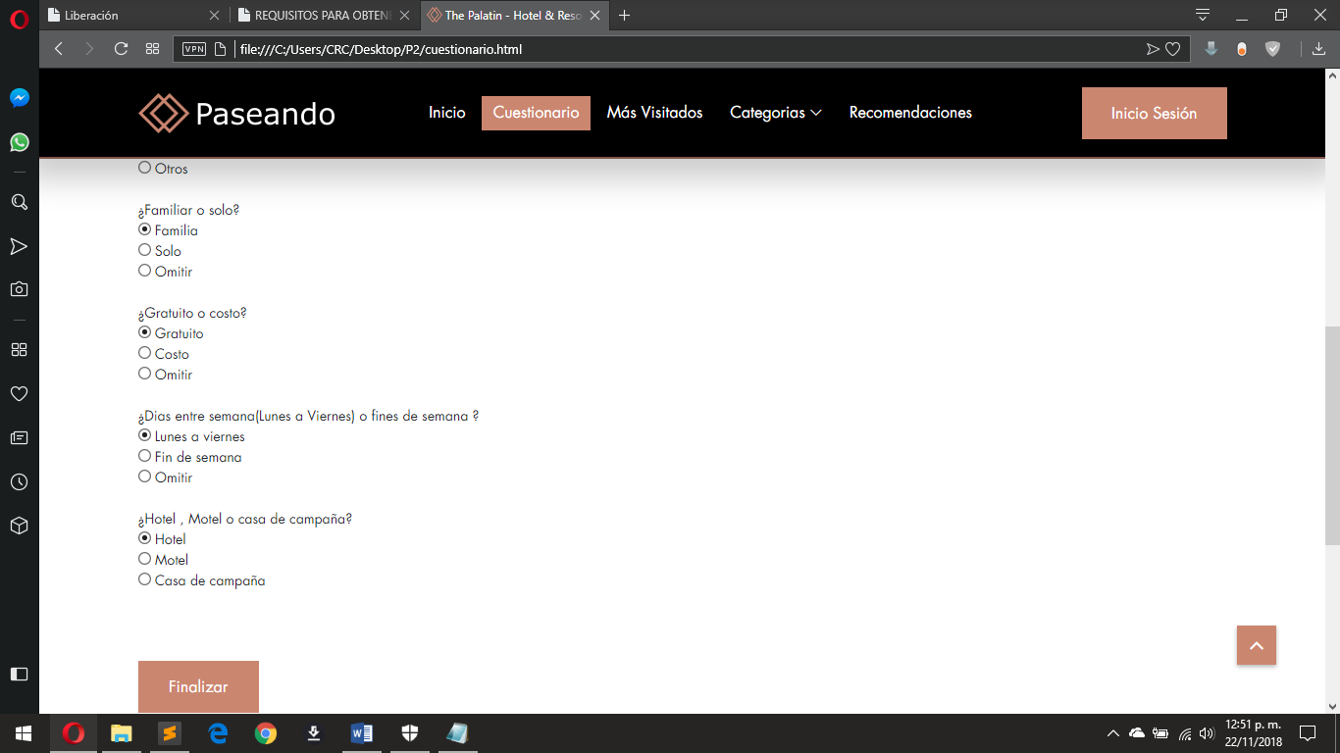

En esta sección se le hace el cuestionario y se envía para analizar el resultado del mismo.

**Más Visitados**

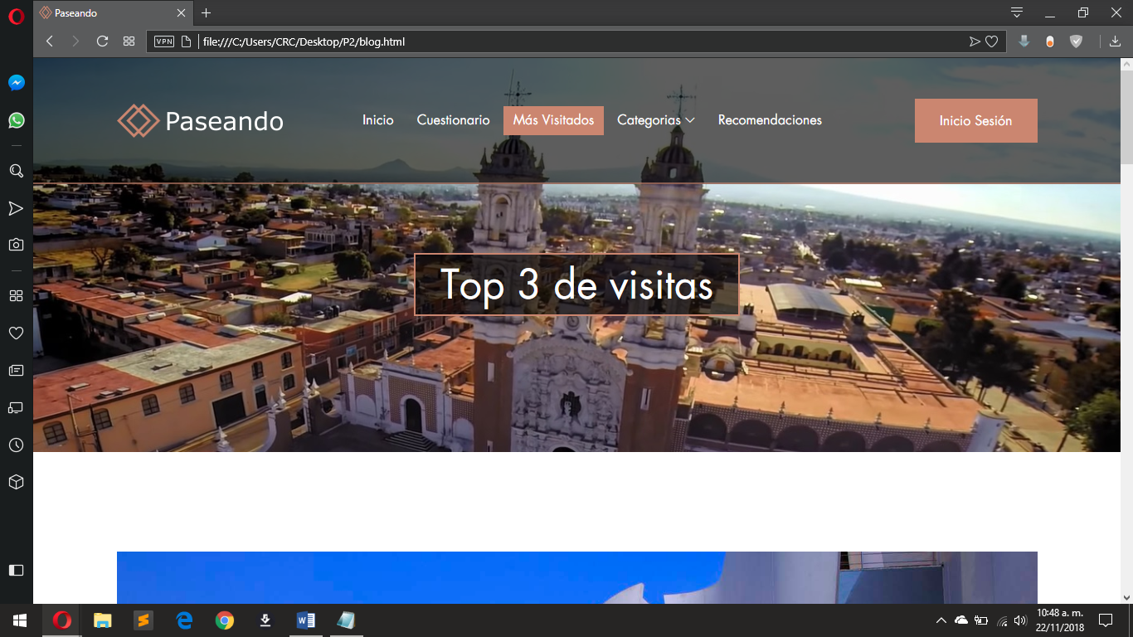

En esta sección se mostrará el resultado de los tres lugares que serían el top de las visitas o recomendados por las personas encuestadas.

**Categorías**

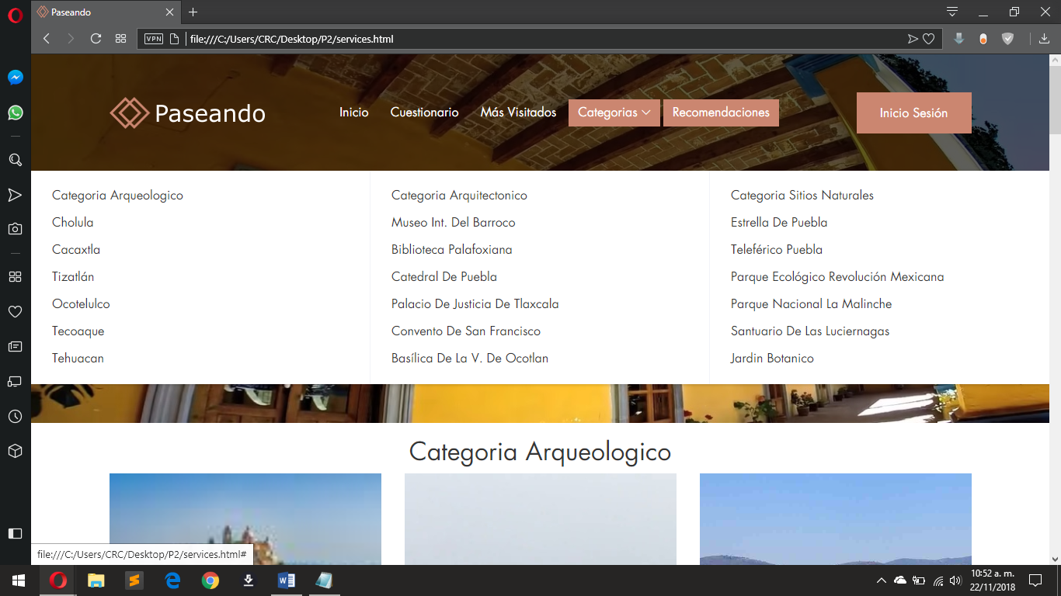

En la sección de categorías se mostrará un menú despegable las tres secciones que ofertamos como lugares turísticos en la región Puebla-Tlaxcala.

Nuestras categorías son: Arqueológica, Arquitectónica y sitios naturales.

**Recomendaciones**

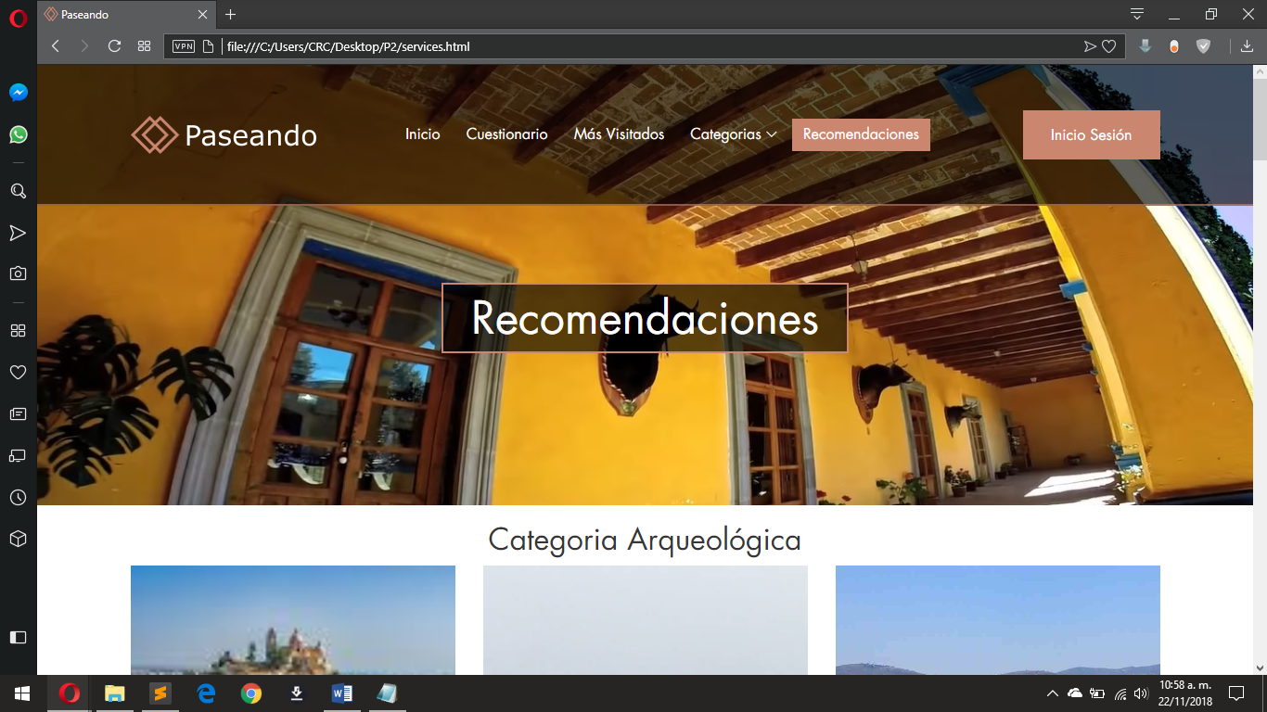

Aquí se muestra las opciones desplegadas en el menú, pero visualizadas con una prevista de la misma y si se selecciona arrojara datos de la misma (datos, video, imagen y ubicación en google maps).

**Inicio**

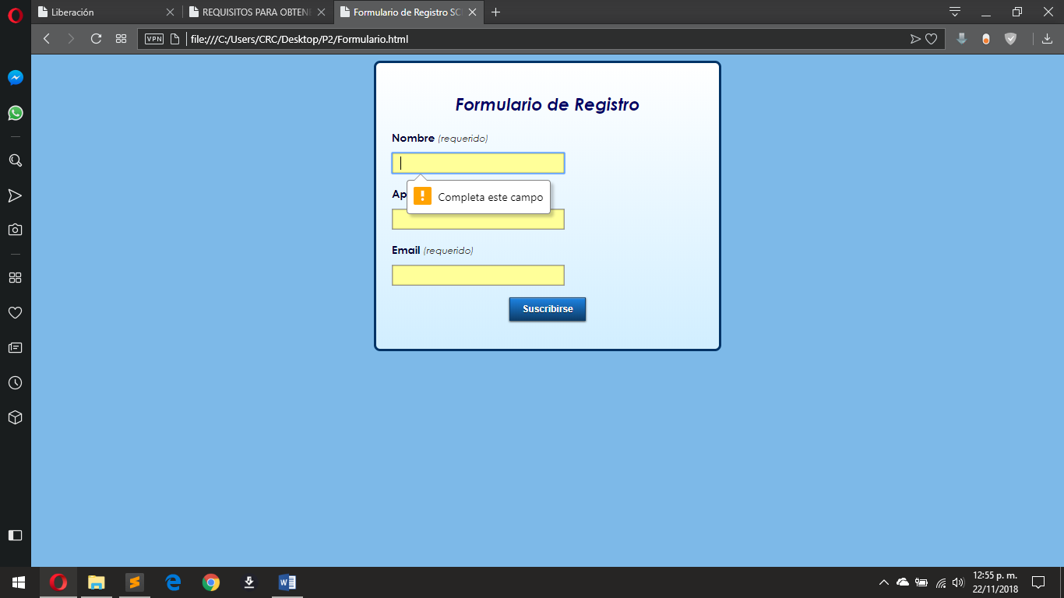

En el caso de haber dado en el botón de inicio se le mostrara esta ventana la cual pedirá que llene un sencillo formulario para el registro de la misma. Y esta pide validación para evitar errores.

**Inicio (Fallo de registro)**

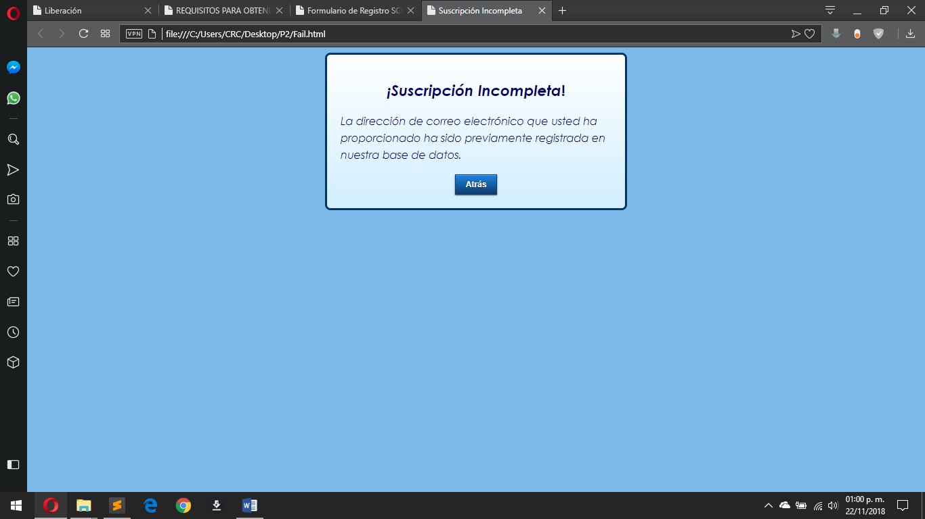

En esta se muestra el mensaje de error para confirmar que hubo un error al momento de insertar elementos en la base de datos.

**Inicio (Registro exitoso)**

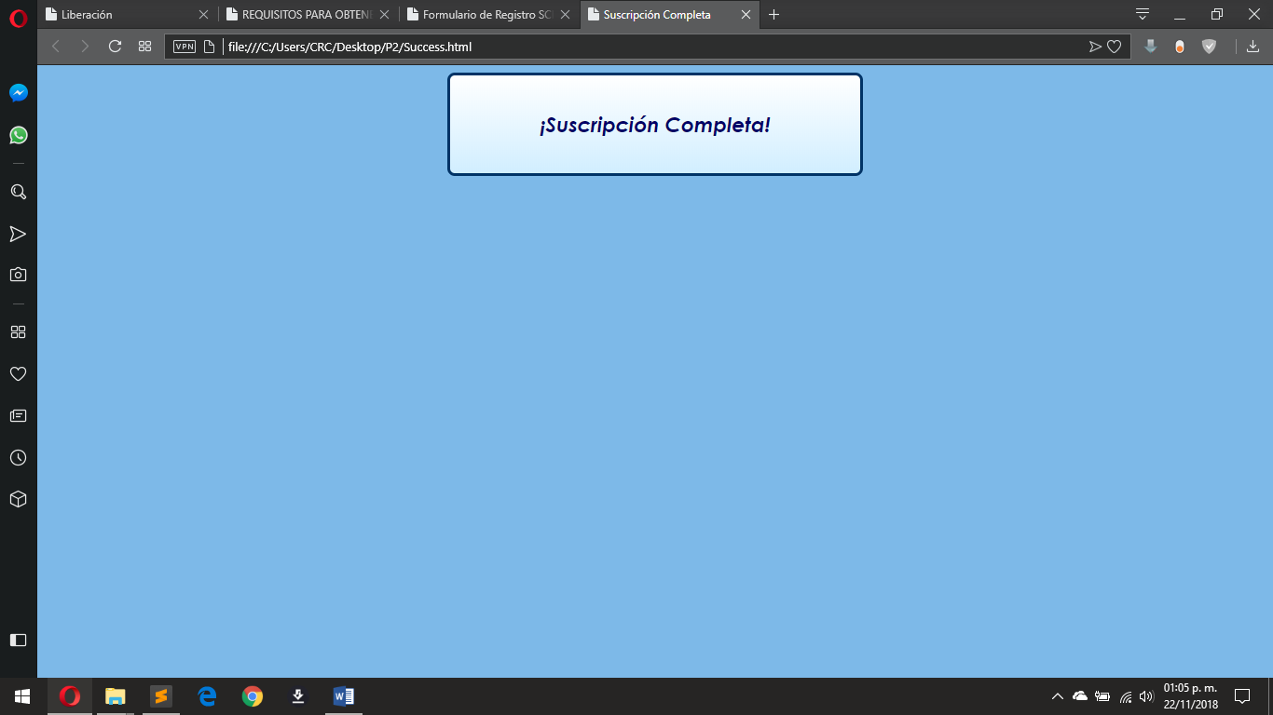

En esta se muestra la inserción exitosa y redirección a la principal.

**Plan de alojamiento**

Nuestro plan de alojamiento por el momento es gratuito en XAMPP (servidor local ) o en **000webhost** que es un servicio gratuito de alojamiento en línea.

**Cuentas de correo electrónico**

Nuestras cuentas de correo relacionadas con el trabajo son:

Cristian Reyes Cuamatzi [Cuamatzicrc@gmail.com](mailto:Cuamatzicrc@gmail.com)

Mijael Santiago Valerio Pacheco @gmail.com

Aspectos generales

**Lenguajes de programación web utilizados:**

HTML

PHP

JavaScript

aplicaciones utilizadas:

Sublime text 3

Bloc de notas

XAMPP

Bootstrap

Api google maps

**Páginas de error**

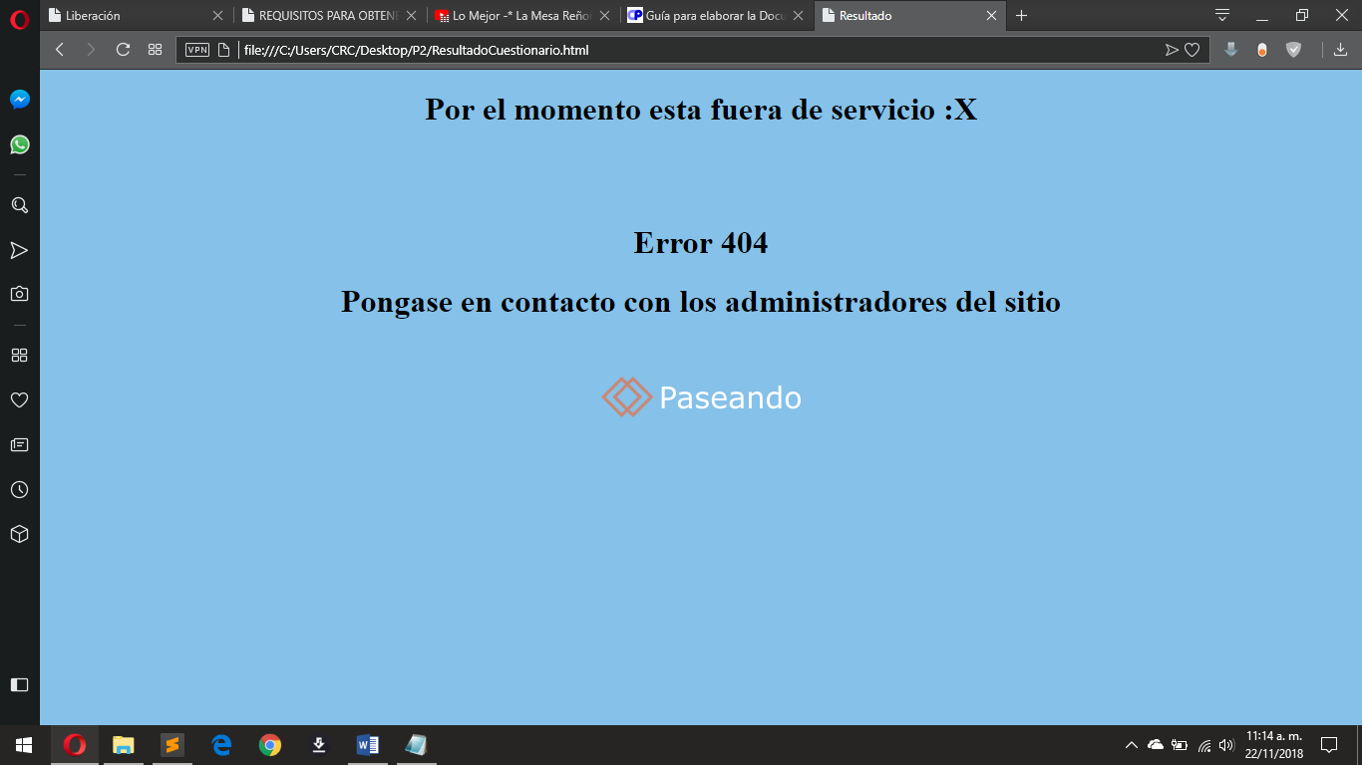

**Fuentes de ingresos**Nuestra fuente de ingresos puede ser mediante publicidad que quiera aparecer en la misma o con el servicio de google adsense.

**Herramientas de software**

XAMPP: http://www.apachefriends.org/es/xampp.htmlGoogle Chrome <https://www.google.com/chrome/>

Opera: <https://www.opera.com/es-419>

Sublime text 3: <https://www.sublimetext.com/3>

**Conclusión**

Nuestra página puede ser una opción amigable a las personas que les gustaría saber de sitios turísticos en la región Puebla – Tlaxcala de una manera clara y concisa, siendo accesible ya que esta página es responsiva en dispositivos móviles y de escritorio.

Creemos que es una propuesta que tiene potencial para comercializarse, pero faltan afinar algunos detalles en la misma.